TSHAZLY ACCUEIL COMPETENCES BUT SD NOTES PROJETS DOCUMENTS
BUT SCIENCE DES DONNEES , 21 ans
ETUDIANT & GESTIONNAIRE EN DATA
Données Publiques : Secteur social et autres
Joueur Amateur du Football français

PHOTO PROFESSIONNELLE

PARCOURS S

Mes Documents
Voir Mes Projets

N’hésitez pas à me laisser un message ! Je reste à l’écoute de nouvelles opportunités professionnelles.
COMMUNICATION

HEURE DE FORMATION
COMPETENCES
REALISATION
RESULTATS

TECHNOLOGIES
MES OUTILS : 1. PYTHON 5. DATAVIZ
2. EXCEL
3. SQL
4. R

Maquette du site
Projet de programmation web · Tshazly
EMAIL .LINKEDLN . GITHUB [ ANNNEE 2026 ]
BUT Science des Données (parcours VCOD) · IUT Besançon-Vesoul, site de Dole · Version 1 du 06/10/2026

Objectif
Mettre en valeur mes compétences en science des données (BUT SD et projets personnels) auprès de futurs employeurs et formations, en particulier dans les institutions publiques et le secteur médico-social. Le site suit la logique de l'exemple fourni : un menu
Fixe, des sections thématiques et des visualisations interactives alimentées par mes propres données.

Structure

SECTION | CONTENU | Données | Notes, volume horaire, projets (compteurs)
PAGES D’ACCUEIL | PRÉSENTATION, INDICATEURS CLÉS, TECHNOLOGIES | PAGES D’ACCUEIL | PAGES D’ACCUEIL
COMPETENCES | CARTES DE TECHNOLOGIES, 4 COMPÉTENCES DU BUT, VOLUME HORAIRE PAR COMPÉTENCE | COMPETENCES | COMPETENCES
SATISFACTION ET RESULTATS | INDICATEURS, PROGRESSION, DISTRIBUTION, NOTES PAR MODULE | SATISFACTION ET RESULTATS | SATISFACTION ET RESULTATS
PROJETS PRO ET PERSONNELS | CARTES DE PROJETS AVEC VISUEL ET OUTILS | PROJETS PRO ET PERSONNELS | PROJETS PRO ET PERSONNELS
DOCUMENTS ET CONTACT | CV, ATTESTATIONS, RAPPORTS, CONTACT | DOCUMENTS ET CONTACT | DOCUMENTS ET CONTACT

Légende des maquettes

- Zone de contenu 2. Élément interactif 3. Visualisation de données 4. Image

Éléments de l'interface

- Menu fixe en haut : : accès direct à toutes les sections (ancres). L'entrée de la section active est soulignée.
- Zone de présentation : : titre professionnel, objectif données publiques, secteur social) et autres en liens avec les corps social
- Deux boutons d'action : « Voir mes projets » mène à la (données publiques, secteur social)
- Photo professionnelle
- Quatre indicateurs clés calculés à partir des données : heures de formation, moyenne générale, projets réalisés, semestres validés.
- Bandeau des technologies utilisées, repris dans la section Compétences.

Données utilisées

Volume horaire, résultats et projets (calcul des compteurs SAE ET COURS réalisés )

Interactions
Clic sur le menu et sur les boutons
Sections : sections 1, section 2, section 3, section 4
Bibliothèque
Intitule de la sae

Maquette du site web

Projet de programmation web · Tshazly
BUT Science des Données (parcours VCOD) · IUT Besançon-Vesoul, site de Dole · Version 1 du 06/10/2026 Objectif du site
Mettre en valeur mes compétences en science des données (BUT SD et projets personnels) auprès de futurs employeurs et formations, en particulier dans les institutions publiques et le secteur médico-social. Le site suit la logique de l'exemple fourni : un menu fixe, des sections thématiques et des visualisations interactives alimentées par mes propres données.

Structure du site
Section | Contenu | Données | Interactions
Accueil | Présentation, indicateurs clés, technologies | Notes, volume horaire, projets (compteurs) | Boutons vers Projets et Documents
Compétences et BUT SD | Cartes de technologies, 4 compétences du BUT, volume horaire par compétence | Volume horaire par compétence et par année, liste des technologies | Filtre de famille, sélection de compétence, filtre d'année
Notes | Indicateurs, progression, distribution, notes par module | Notes (semestre, module, note, coefficient, compétence) | Filtre de semestre, sélecteur de module, survol des barres
Projets | Cartes de projets avec visuel et outils | Projets (titre, description, outils, catégorie, lien) | Filtre de catégorie, détail, lien vers le code
Documents et contact | CV, attestations, rapports, contact | Documents (titre, type, date, fichier) | Filtre de type, téléchargement, aperçu

Légende des maquettes
Zone de contenu · Élément interactif · Visualisation de données · Image. Les repères numérotés (1, 2, 3…) renvoient à la description des éléments de l'interface.

Section 1 · Accueil
Maquette fil de fer (couleurs et polices non définies)

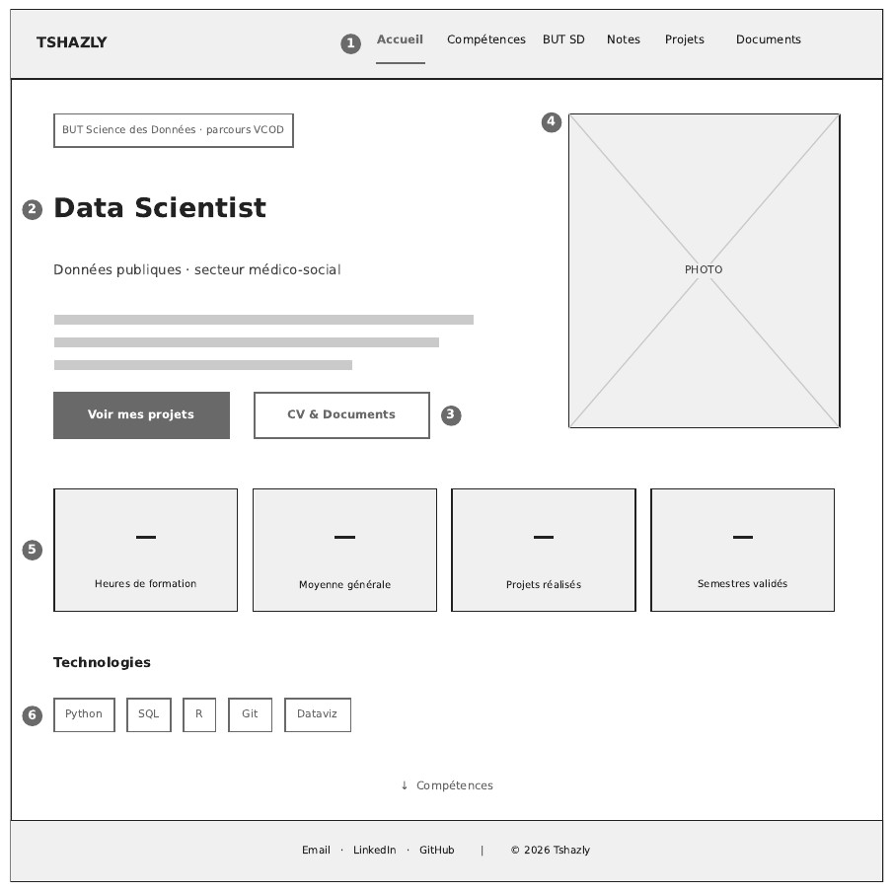

Éléments de l'interface
- Menu fixe en haut : accès direct à toutes les sections (ancres). L'entrée de la section active est soulignée.
- Zone de présentation : titre professionnel, objectif (données publiques, secteur médico-social) et résumé court.
- Deux boutons d'action : « Voir mes projets » mène à la section Projets, « CV & Documents » à la section Documents.
- Photo professionnelle.
- Quatre indicateurs clés calculés à partir des données : heures de formation, moyenne générale, projets réalisés, semestres validés.
- Bandeau des technologies utilisées, repris dans la section Compétences.
- Données utilisées
Volume horaire, notes et projets (calcul des compteurs) , Interactions Clic sur le menu et sur les deux boutons.

Section 2 · Compétences et BUT SD
Maquette fil de fer (couleurs et polices non définies)

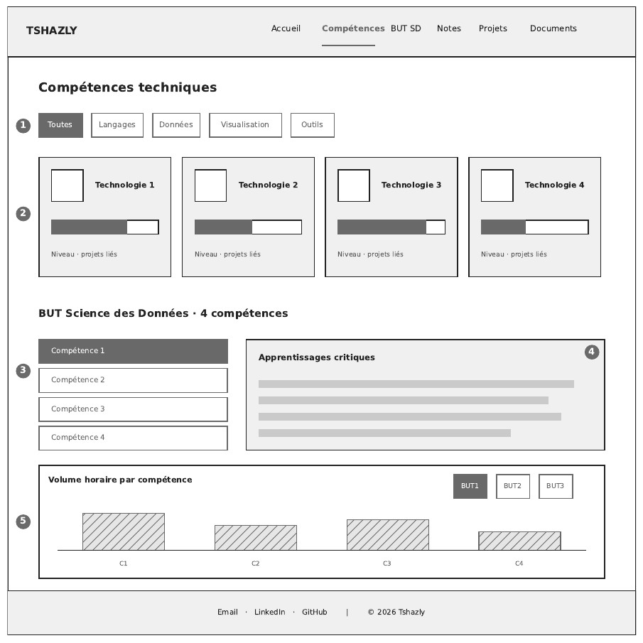

Éléments de l'interface
- Filtres par famille de technologies : Toutes, Langages, Données, Visualisation, Outils.
- Cartes de technologies : nom, niveau (barre de progression) et projets où l'outil est utilisé.
- Sélecteur des 4 compétences du BUT Science des Données (une seule active à la fois). L'entrée « BUT SD » du menu mène ici.
- Panneau de détail : apprentissages critiques de la compétence choisie, mis à jour au clic.
- Graphique en barres du volume horaire par compétence, avec filtre BUT 1 / BUT 2 / BUT 3.
Données utilisées
Volume horaire par compétence et par année, liste des technologies.
Interactions
Filtre de famille, sélection de compétence, filtre d'année.

Section 3 · Notes
Maquette fil de fer (couleurs et polices non définies)

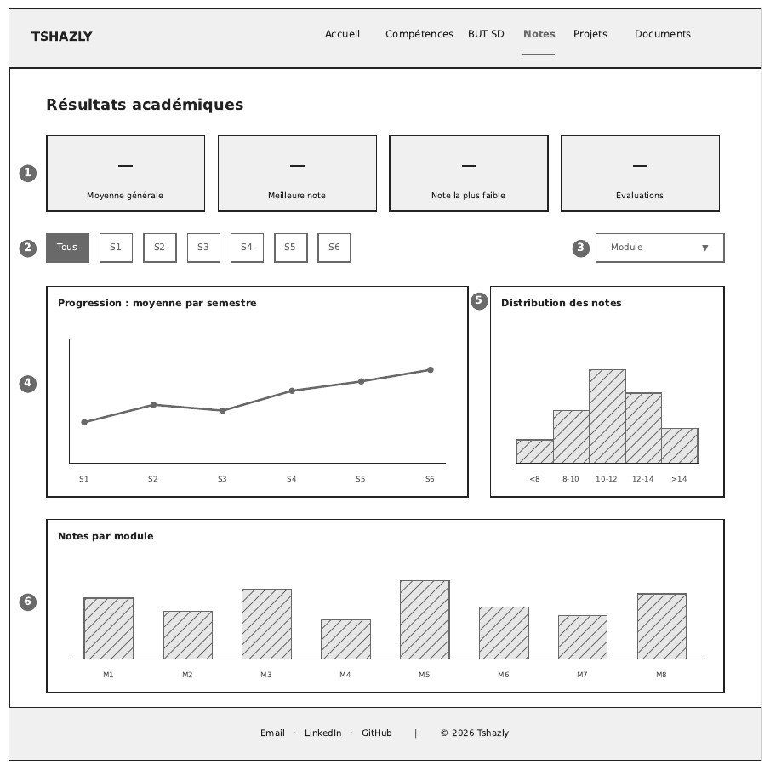

Éléments de l'interface
- Indicateurs : moyenne générale, meilleure note, note la plus faible, nombre d'évaluations.
- Filtre par semestre (Tous, S1 à S6) : met à jour les indicateurs et tous les graphiques.
- Menu déroulant pour isoler un module.
- Courbe de progression : moyenne par semestre.
- Histogramme : distribution des notes par tranche.
- Barres : note par module, valeur exacte affichée au survol.
Données utilisées
Notes (semestre, module, note, coefficient, compétence).
Interactions
Filtre de semestre, sélecteur de module, survol des barres.

Section 4 · Projets
Maquette fil de fer (couleurs et polices non définies)

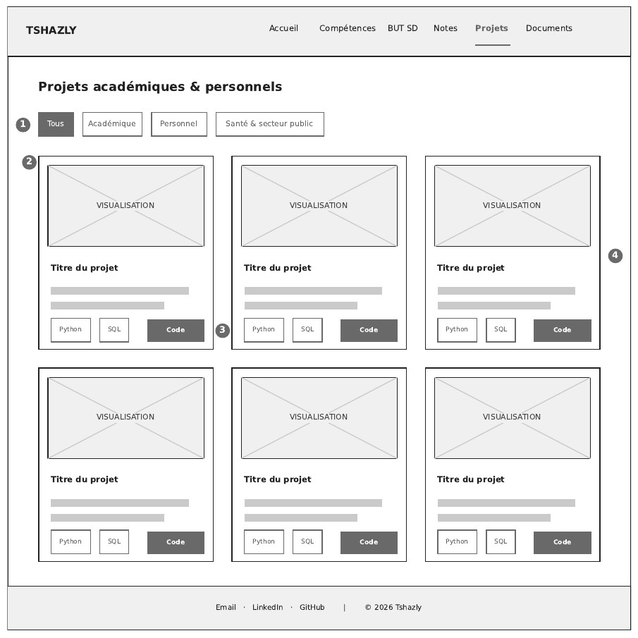

Éléments de l'interface
- Filtres par catégorie : Tous, Académique, Personnel, Santé & secteur public.
- Carte de projet : visuel, titre, courte description et outils utilisés.
- Bouton « Code » : lien vers le dépôt GitHub du projet.
- Clic sur une carte : fenêtre de détail avec objectif, données, outils et difficultés rencontrées.
Données utilisées
Projets (titre, description, outils, catégorie, lien).
Interactions
Filtre de catégorie, ouverture du détail, lien vers le code.

Section 5 · Documents et contact
Maquette fil de fer (couleurs et polices non définies)
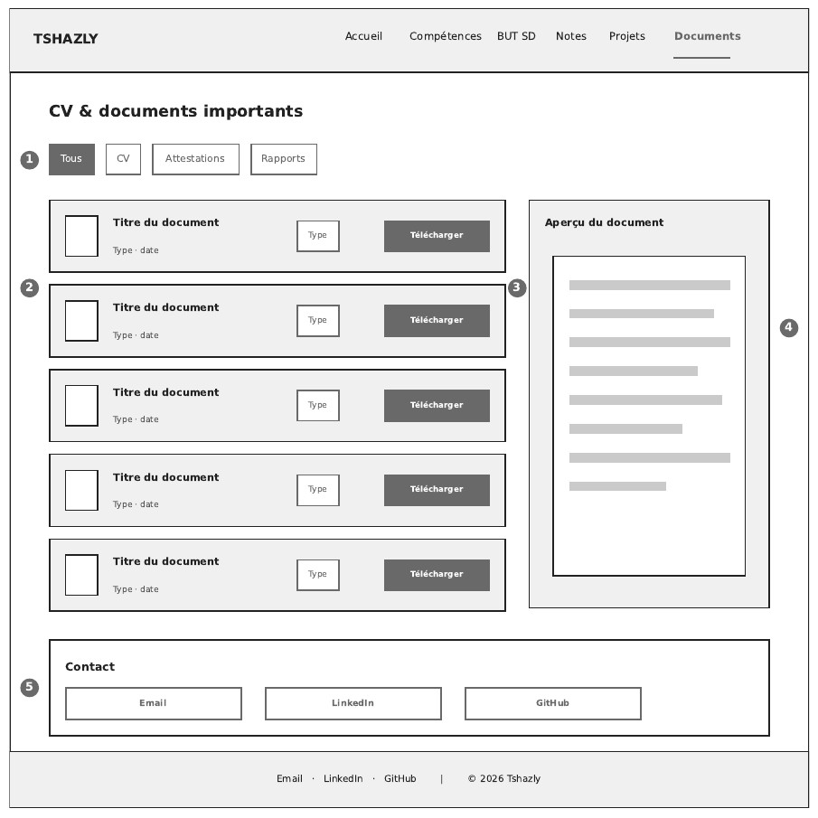

Éléments de l'interface
- Filtres par type de document : Tous, CV, Attestations, Rapports.
- Liste des documents : titre, type et date.
- Bouton « Télécharger » pour chaque document.
- Aperçu du document sélectionné.
- Bloc contact : email, LinkedIn, GitHub.
Données utilisées
Documents (titre, type, date, fichier).
Interactions
Filtre de type, téléchargement, aperçu.

Évolutions de la maquette
Trace des modifications apportées à la maquette et de leurs raisons (à compléter au fil du projet).

Version | Date | Modification | Raison
V1 | 06/10/2026 | Première version : 5 écrans (Accueil,  Compétences et BUT SD, Notes, Projets,  Documents et contact) | Définir la structure avant le développement
V2 | [date] | [modification] | [raison]
V3 | [date] | [modification] | [raison]

Points à trancher avant le développement
- Site en une page à défilement (menu à ancres) ou en pages séparées : à décider lors du TD2 (architecture générale).
- Choix de la bibliothèque de visualisation et de la base de données : à décider lors du TD2 et du TD3.
- Contenu exact des cartes de technologies et des catégories de projets, une fois les données définitives.

